- Формируют эмоционально-чувственную сферу личности;  - Способствует познанию ребенком самого себя и побуждают его к самосовершенствованию;  - Учат самодисциплине, настойчивости,  выдержке – всем тем волевым качествам, без которых трудно жить и достигать поставленных целей и задач.  Советы родителям:  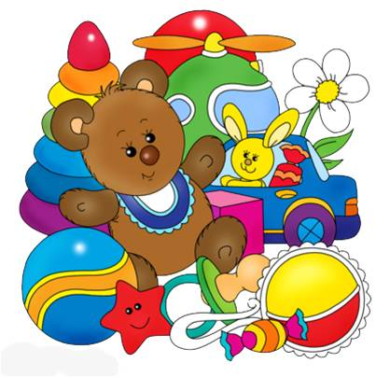  какие следует приобретать виды игрушек своим детям:  • Сюжетно-образные (изображающие людей, животных, предметы труда и быта)  • Двигательные (каталки, коляски, спортивные игрушки)  • Строительные наборы (деревянные геометрические формы)  • Дидактические (разборные башенки, пирамидки, настольно-печатные игры, мозаики и т.п.)  • Игрушки-забавы  • Полуготовые игрушки, которые можно доделать самому ребенку.  Уважаемые родители!  Значение игры в жизни ребенка велико – ведь внимание, логическое мышление, сосредоточенность, фантазия – все это развивается с помощью детских игр.  Нужно помнить, что дети играют не потому что они это должны делать в их возрасте, а потому что по средствам игры они познают окружающий мир, систему ценностей, правила и нормы поведения людей в социуме.  Конечно, покупая новую игрушку, нужно показать, как с ней обращаться, но не стоит брать огромную роль в игре на себя.  Многие родители считают, что чем больше игрушек, тем лучше, хотят чуть ли не каждый день радовать свое чадо чем-нибудь новеньким. Но чем больше корзина с игрушками, тем больше теряется ребенок в этом изобилии, не знает что же ему выбрать. Такие дети не могут увлечься одной какой-то игрушкой, их внимание постоянно отвлекается на другие.  Какие игрушки необходимы для ребенка  до трех лет:  • для нанизывания предметов, имеющих сквозное отверстие (различные пирамидки...);  • для проталкивания предметов различных форм в соответствующие отверстия;  • для прокатывания; | Кто такие наши дети?  Это дети, стоящие на головах.  Чтобы выглядеть прилично,  Ведь из такого положения видно отлично,  Что взрослые не такие большие  И растут вверх ногами ,  Ходят с серьезными головами,  И смотрят, что это дети делают.  «Ну-ка, ну-ка»,- присматриваются взрослые,  Поворачиваются и понимают,  Что дети им мир игры открывают.  Чудесный мир игры – это просто!  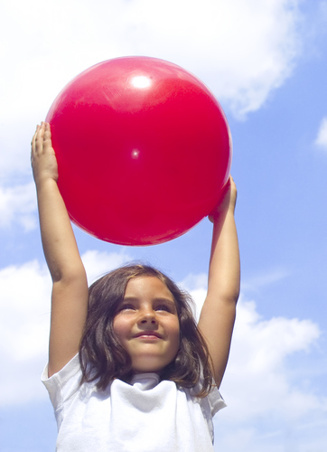  Примерим этот мир на себя.  • для развития мелкой моторики и навыков самообслуживания (с застежками, пуговицами, кнопками, шнурками, липучками, молниями);  • разной величины, формы, цвета для сравнения предметов, раскладывания фигур, различных по форме и т. д. (это народные игрушки - матрешки, яйца, бочата; мозаика, палочки, геометрические формы различной величины, цвета);  • для развития самостоятельной игры подбор сюжетно-образных игрушек:(куклы, машины, животные, предметы быта, наборы "Доктор","Магазин","Парикмахерская", кукольная мебель...)  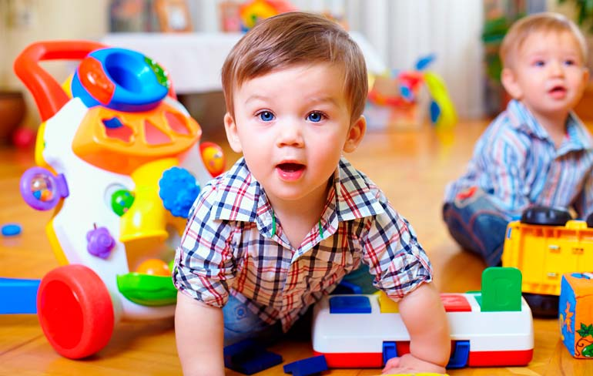  • игрушки-забавы и театральные игрушки, от имени которых говорит ребенок  • музыкальные и заводные игрушки (игрушечное пианино, дудочка...);  • предметы-заместители (палочки, крышечки, колечки от пирамидок и т. д.)  • игрушки не провоцирующие ребёнка на агрессию и жестокость; | «Игра в жизни ребёнка»  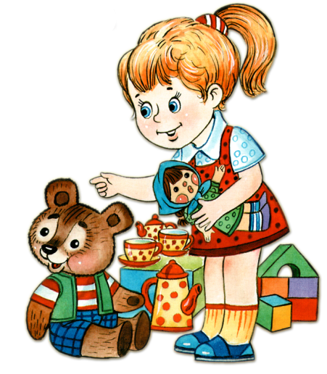  • природный и бросовый материал (шишки, каштаны, пластмассовые крышки)  • для развития движений (мячи, скакалки, кегли, клюшки...).  При организации игр необходимо помнить, что для малышей требуется показ взрослого и совместные действия родителей с ребенком.  "У ребенка есть страсть к игре, и ее надо удовлетворять. Надо не только дать ему время поиграть, но и пропитать этой игрой всю его жизнь", — говорил А. Макаренко.  К двум годам ребенок может:  ■ находить нужный цвет при выборе из четырех предложенных ему;  ■ раскладывать однородные предметы на две группы по цвету, форме, величине;  ■ собирать трехместную матрешку, пирамидку из пяти колец, коробки-вкладыши и т. д.  Возможности игры:  - развивают познавательные процессы личности – внимание, память, восприятие, мышление, воображение;  - Тренируют наблюдательность и ум;  - Развивают творческие способности детей;

